
Департамент образования
администрации г. Липецка
МУНИЦИПАЛЬНОЕ БЮДЖЕТНОЕ ОБЩЕОБРАЗОВАТЕЛЬНОЕ УЧРЕЖДЕНИЕ
СРЕДНЯЯ ОБЩЕОБРАЗОВАТЕЛЬНАЯ ШКОЛА С УГЛУБЛЕННЫМ
ИЗУЧЕНИЕМ ОТДЕЛЬНЫХ ПРЕДМЕТОВ
№ 47 г. ЛИПЕЦКА

Мониторинг удовлетворенности материально техническими и санитарно бытовыми условиями школы
Аналитические материалы по результатам опроса
В сентябре 2024 года было проведено анонимное анкетирование. В опросе приняли участие учащиеся и родители обучающихся.
Период | Сентябрь 2024 года
Участники | Учащиеся и родители обучающихся
Цель | Оценить состояние помещений, оборудования и санитарно бытовых условий школы.
Для каждого показателя использована единая четырехуровневая шкала: полностью удовлетворены, скорее удовлетворены, затруднились ответить, не удовлетворены. Положительная оценка рассчитана как сумма первых двух вариантов.

Результаты анкетирования
Показатель | Полностью | Скорее да | Затруднились | Нет | Положительно
Состояние учебных кабинетов | 45% | 43% | 9% | 3% | 88%
Состояние мебели | 39% | 42% | 13% | 6% | 81%
Освещение и температурный режим | 43% | 41% | 10% | 6% | 84%
Состояние санитарных помещений | 32% | 39% | 16% | 13% | 71%
Состояние спортивного зала | 48% | 39% | 9% | 4% | 87%
Техническое оснащение кабинетов | 37% | 42% | 14% | 7% | 79%

Анализ результатов
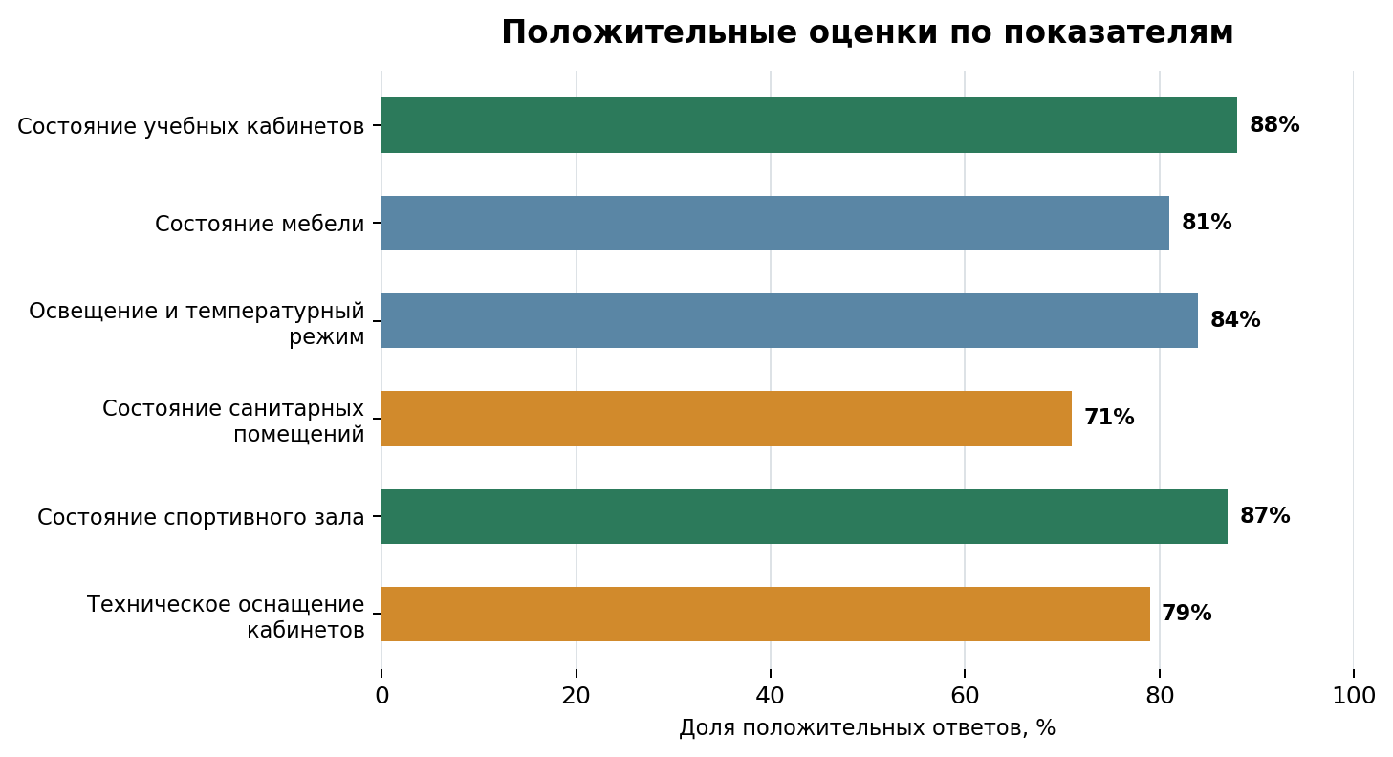
- Средняя доля положительных оценок по шести показателям составляет 81.7%.
- Наиболее высокий результат получен по показателю «состояние учебных кабинетов»: 88% положительных ответов.
- Наименьшая доля положительных оценок отмечена по показателю «состояние санитарных помещений»: 71%.
- К сильным сторонам относятся состояние учебных кабинетов и состояние спортивного зала.
- Дополнительного внимания требуют состояние санитарных помещений и техническое оснащение и мебель.
Вывод. Общий уровень удовлетворенности составляет 81.7%. Результат отражает преимущественно положительную оценку, при этом направления с показателями ниже 80% целесообразно включить в план улучшений.

Председатель ____________________________ | /___________________/
Секретарь ____________________________ | /___________________/

